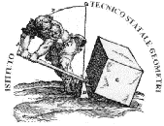


Corso di formazione per docenti sulla “didattica capovolta”

Giovedì 19 settembre 2016 dalle 15:00 alle 17:00

Scheda di iscrizione da compilare e inviare a:
Istituto Tecnico per Geometri ITG “G.Guarini” di Modena
Via Corassori 95 - 41124 Modena
Tel. 059. 356230
itsg@istitutoguarini.it

Data di invio della richiesta di iscrizione__________________
nome _____________________________________________
cognome __________________________________________
via ________________________________ cap ___________
città ______________________________________________
telefono _________________ cell. _____________________
e-mail ____________________________________________
docente di _________________________________________
presso l’Istituto scolastico _____________________________
di ________________________________________________

